

Agregador de Informação Oceânica

Licenciatura em Engenharia Informática
Sistemas Distribuídos

Hugo Alexandre Paredes Guedes da Silva
Cristiano Gonçalves Pendão
Tiago Manuel Campelos Ferreira Pinto

Autores
- Pedro Santos – 80038
- Tiago Cunha – 79418
- Carlos Neto - 78287

Vila Real, abril 2025

Índice
1. Introdução 3
2. Protocolos de comunicação 4
Protocolo de Comunicação entre o AGREGADOR e o SERVIDOR CENTRAL 5
Protocolo de Comunicação entre WAVY e AGREGADOR 5
3. Implementação 6
Atendimento dos WAVYs: 6
Comunicação com Cada WAVY: 6
Garantia de Processamento dos Ficheiros 6
Atendimento Simultâneo de Múltiplos AGREGADORES 7
Resumo Visual do Sistema 7
4. Conclusão 8

Introdução
Neste trabalho, desenvolvemos uma aplicação distribuída composta por três módulos principais — WAVY, AGREGADOR e SERVIDOR — que comunicam entre si através do protocolo TCP. O principal objetivo foi estabelecer uma arquitetura capaz de simular a recolha, agregação e envio de dados, garantindo a correta separação de responsabilidades entre os diferentes módulos.
O protocolo de comunicação foi definido de raiz, utilizando mensagens com estrutura própria e terminadores bem definidos, permitindo a interpretação e gestão dos diferentes tipos de dados trocados entre os componentes. A WAVY é responsável por enviar os dados em tempo real para o AGREGADOR, que trata do pré-processamento e do encaminhamento dos mesmos para o SERVIDOR, tendo em conta as regras estabelecidas num ficheiro de configuração.
Durante a implementação, foram usados conceitos como programação concorrente (threads), sincronização com mutexes, e manipulação de ficheiros CSV. Houve ainda especial cuidado na definição do estado da WAVY e na robustez das ligações, com tentativas de reconexão automáticas. Algumas dificuldades estiveram relacionadas com a gestão do estado dos ficheiros e o manuseamento das threads, mas foram ultrapassadas ao longo do processo.

Protocolos de comunicação

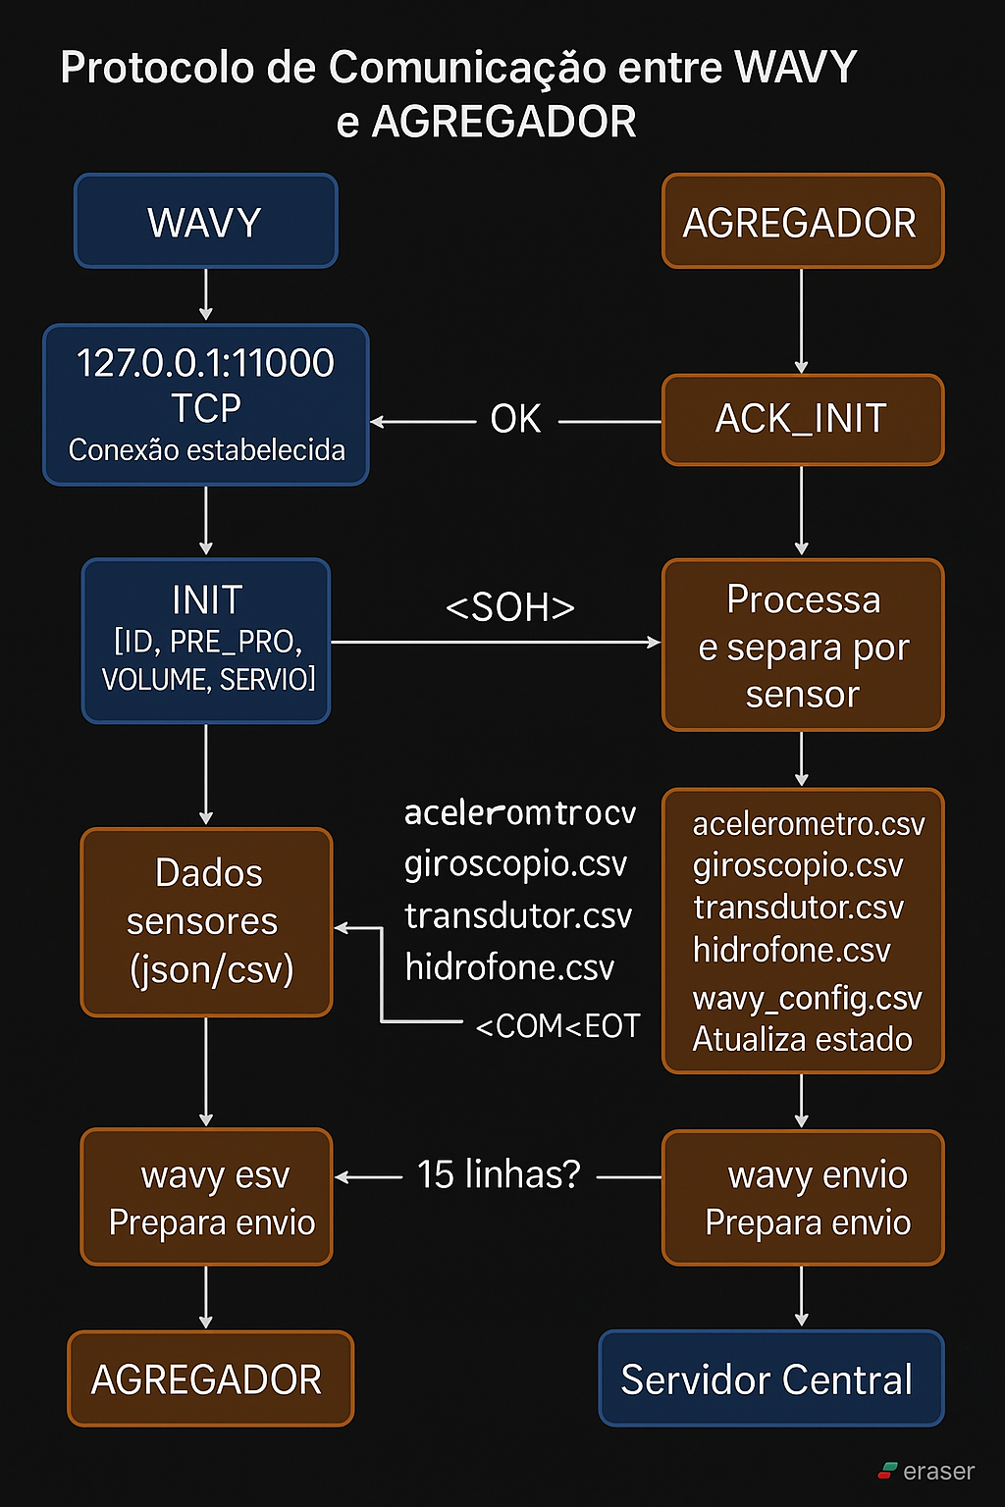
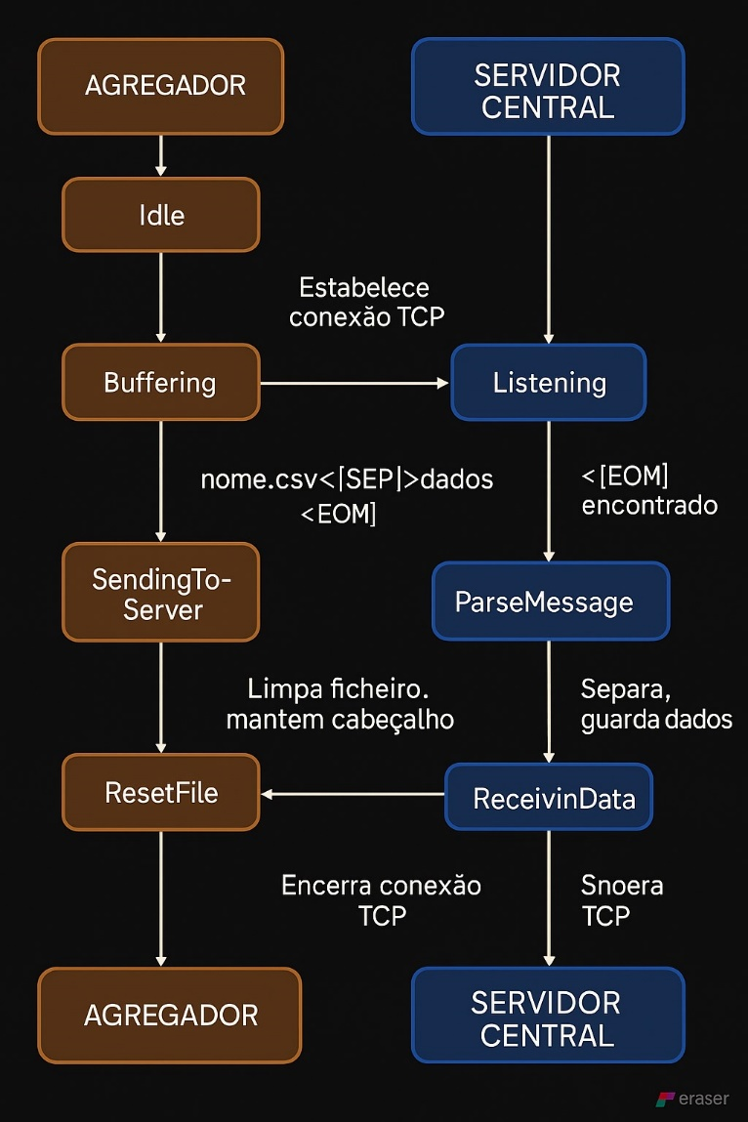

Protocolo de Comunicação entre o AGREGADOR e o SERVIDOR CENTRAL

O AGREGADOR acumula dados dos dispositivos WAVY em ficheiros CSV locais. Quando um ficheiro atinge 15 linhas de dados, o AGREGADOR estabelece uma conexão TCP com o SERVIDOR CENTRAL e envia uma mensagem no formato:

<NOME_DO_FICHEIRO><|SEP|><CONTEUDO_CSV><|EOM|>

O SERVIDOR CENTRAL lê a mensagem até encontrar o delimitador <|EOM|>, separa o nome do ficheiro dos dados com base no <|SEP|>, e guarda o conteúdo na pasta dados/.

Após o envio, o AGREGADOR limpa o ficheiro (mantendo o cabeçalho) e encerra a conexão TCP. O processo repete-se continuamente, com estados bem definidos em ambos os lados, garantindo uma comunicação eficiente e estruturada.

Protocolo de Comunicação entre WAVY e AGREGADOR

O protocolo estabelecido entre o módulo WAVY e o sistema AGREGADOR visa garantir uma comunicação estruturada e eficiente para envio de dados sensoriais. A conexão é estabelecida via TCP na porta 11000, utilizando o IP local 127.0.0.1.

Após a conexão, o WAVY inicia a comunicação enviando uma mensagem INIT, que inclui informações de identificação, parâmetros de pré-processamento, volume de dados e o servidor associado. O AGREGADOR, ao receber essa mensagem, armazena os dados de configuração no ficheiro configuracoes_wavy.csv e responde com ACK_INIT em caso de sucesso, ou ERRO_INIT em caso de falha.

Com a sessão iniciada, o WAVY passa a transmitir periodicamente dados em formato JSON contendo leituras dos sensores: acelerômetro, giroscópio, transdutor e hidrofone. O AGREGADOR processa esses dados individualmente e os armazena em ficheiros CSV separados por tipo de sensor. Em paralelo, atualiza o estado de cada WAVY no ficheiro wavy_config.csv.

Além disso, o AGREGADOR verifica continuamente se algum dos ficheiros de dados atingiu 15 linhas. Quando essa condição é satisfeita, ele prepara o envio dos dados agregados para o Servidor Central.

Implementação

Atendimento dos WAVYs:

Socket handler = await listener.AcceptAsync();
_ = Task.Run(() => HandleWavy(handler));

O Agregador é responsável por aceitar conexões TCP de múltiplos WAVYs simultaneamente. Cada conexão é tratada pela função HandleWavy, que é iniciada em uma thread separada usando Task.Run(). Isso permite que múltiplos atendimentos sejam realizados de forma paralela e independente, garantindo uma maior eficiência no processamento de dados.

Comunicação com Cada WAVY:

if (!isInitDone && message.StartsWith("INIT"))

Cada WAVY envia uma mensagem inicial do tipo INIT:...<|EOM|>, a qual é processada pelo Agregador. Em resposta, o Agregador envia uma mensagem de confirmação ACK_INIT:...<|EOM|> para estabelecer a comunicação. Após essa troca inicial, as WAVYs começam a enviar dados no formato CSV ou JSON, que são processados e armazenados pelo Agregador.
  - As mensagens são marcadas com <|EOM|> para indicar o fim de uma mensagem.
  - O Agregador processa os dados de acordo com o formato (CSV ou JSON) recebido.

Garantia de Processamento dos Ficheiros

AppendAndCheckCsv(...);

Cada sensor tem um ficheiro CSV específico para armazenar seus dados. Quando um ficheiro atinge 15 registos de dados e um cabeçalho (totalizando 16 linhas), os dados são enviados para o Servidor Central, e o ficheiro local é reiniciado, mantendo apenas o cabeçalho.

- Mecanismo robusto:
  - Verifica a existência do cabeçalho e o cria caso o ficheiro não exista.
  - Garante que os dados são armazenados localmente antes de serem enviados ao Servidor Central.

Atendimento Simultâneo de Múltiplos AGREGADORES

while (true)
{
TcpClient client = await listener.AcceptTcpClientAsync();
_ = Task.Run(() => HandleClient(client));
}

O Servidor Central também é projetado para aceitar múltiplas conexões simultâneas de diferentes Agregadores. Utilizando uma estrutura semelhante à dos WAVYs, o Servidor Central gerencia as conexões paralelas, tratando de cada cliente (Agregador) de forma independente.

Resumo Visual do Sistema

- Fluxo de Comunicação:

WAVY ⇄ Agregador (TCP + Handshake + Dados em Loop) ⇄ Servidor Central
  - Tipos de Dados: JSON/CSV
  - Ficheiros CSV: Armazenamento com buffer e envio a cada 15 registros
  - Armazenamento de Estado/Configuração

Este sistema foi projetado para garantir a comunicação eficiente e o processamento paralelo de dados provenientes de múltiplos dispositivos (WAVYs) e agregadores, com um fluxo robusto de dados entre os componentes, e medidas de segurança para garantir a integridade e a confiabilidade do processo.

Conclusão
Este projeto permitiu-nos aplicar, na prática, vários conceitos abordados nas aulas de Sistemas Distribuídos, desde a comunicação via sockets TCP até à sincronização entre threads. A divisão clara entre os módulos e o protocolo definido permitiram uma boa organização do sistema, facilitando o desenvolvimento e testes de cada parte.
Apesar de alguns desafios técnicos — como a gestão de múltiplas ligações simultâneas e a necessidade de assegurar integridade nos acessos concorrentes a ficheiros — consideramos que os objetivos principais foram cumpridos. O sistema está funcional e pronto a ser testado em cenários mais complexos.
Este trabalho contribuiu significativamente para o nosso entendimento dos sistemas distribuídos e reforçou a importância de planear bem a comunicação entre processos. O desenvolvimento colaborativo também foi essencial, tanto na definição do protocolo como na implementação e testes dos diferentes módulos.

